PREFEITURA DA CIDADE DE CABO FRIO
Região dos Lagos - Estado do Rio de Janeiro
SECRETARIA MUNICIPAL DE ADMINISTRAÇÃO
SECRETARIA ADJUNTA DE GESTÃO INSTITUCIONAL

AVISO DE REMARCAÇÃO DE LICITAÇÃO

PREGÃO ELETRÔNICO Nº 009/2024

Processo nº 15600/2023

FUNDO MUNICIPAL DA PESSOA IDOSA - FUMPI

A Coordenadoria Geral de Gestão Institucional da Prefeitura Municipal de Cabo Frio, através do Agente de Contratação (Pregoeiro), nomeado pela Portaria Nº 1.561, de 07 de março de 2024, comunica aos interessados que, na forma da justificativa constante nos autos do processo em epígrafe, houve a necessidade de remarcação da data de sessão incialmente marcada no dia 09/08/2024, às 10:00 horas, ficando remarcado para 28/08/2024 às 09:30 horas no Portal de Licitações Licitanet, no endereço https://licitanet.com.br/, licitação na modalidade de PREGÃO Eletrônico, nos moldes da Lei 14.133/2021, pelo tipo MENOR PREÇO POR ITEM, que tem por objeto o REGISTRO DE PREÇOS para AQUISIÇÃO DE MATERIAIS PERMANENTES E DE CONSUMO DIVERSOS para estruturação da Instituição de Longa Permanência para Idosos (ILPI) - Lar da Cidinha e Centros de Convivência do 1º e 2º Distritos, devidamente descritos, caracterizados e especificados neste Edital e no Termo de Referência.

Informações sobre o Edital, poderão ser obtidas e dirimidas das 09:00 às 17:00 horas, diariamente, exceto sábados, domingos e feriados, através do telefone nº (0xx22) 3199-9017 ou 3199-9018, ramal 255, por e-mail cogecol@cabofrio.rj.gov.br e no site da Prefeitura: “www.cabofrio.rj.gov.br”.

https://transparencia.cabofrio.rj.gov.br/licitacaolista.php?id=1351

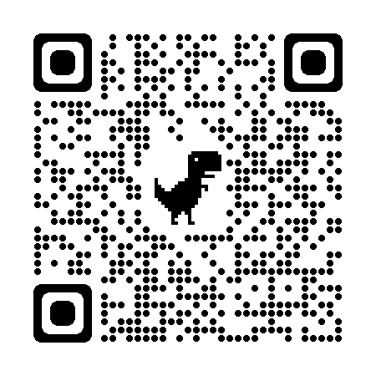

Cabo Frio/RJ, 12 de agosto de 2024.

Alexandre de Almeida Gonçalves
Agente de Contratação

